# 结果分析

1. **登录和退出，100次并发**

**汇总报告**

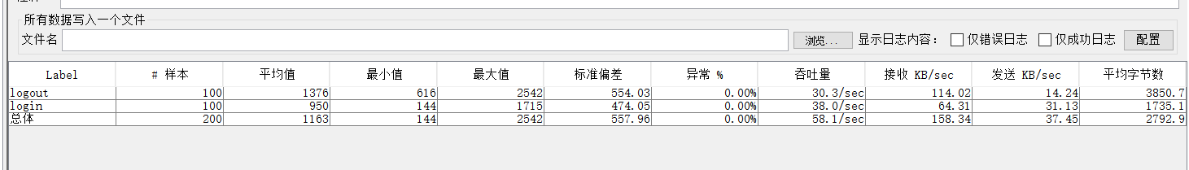

**汇总图**

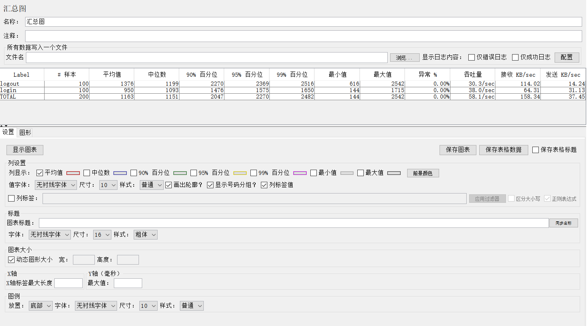

**图形结果**

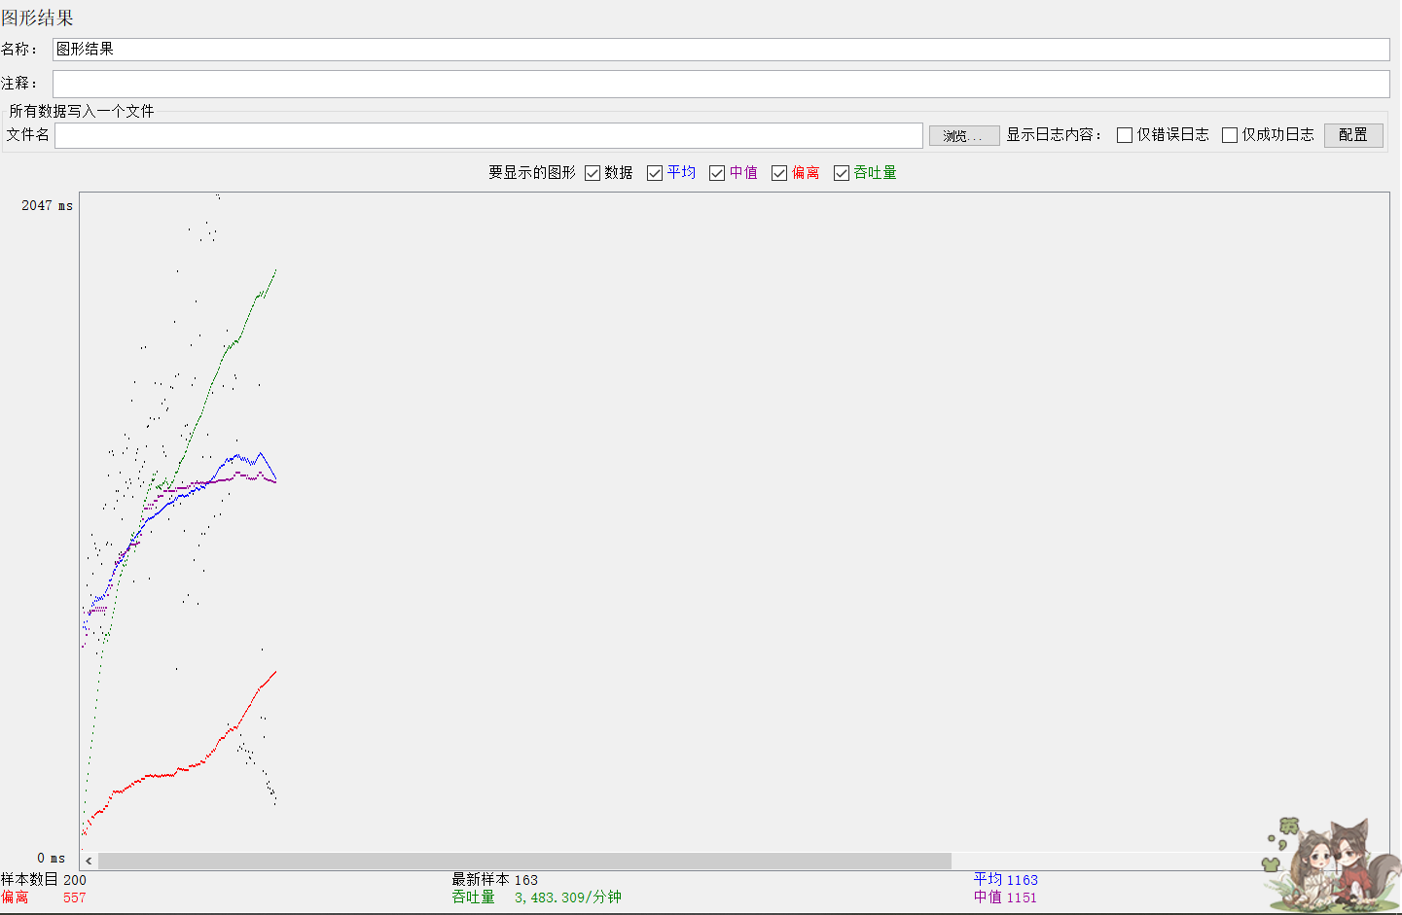

**Transactions Per Second：即TPS，每秒事务数**

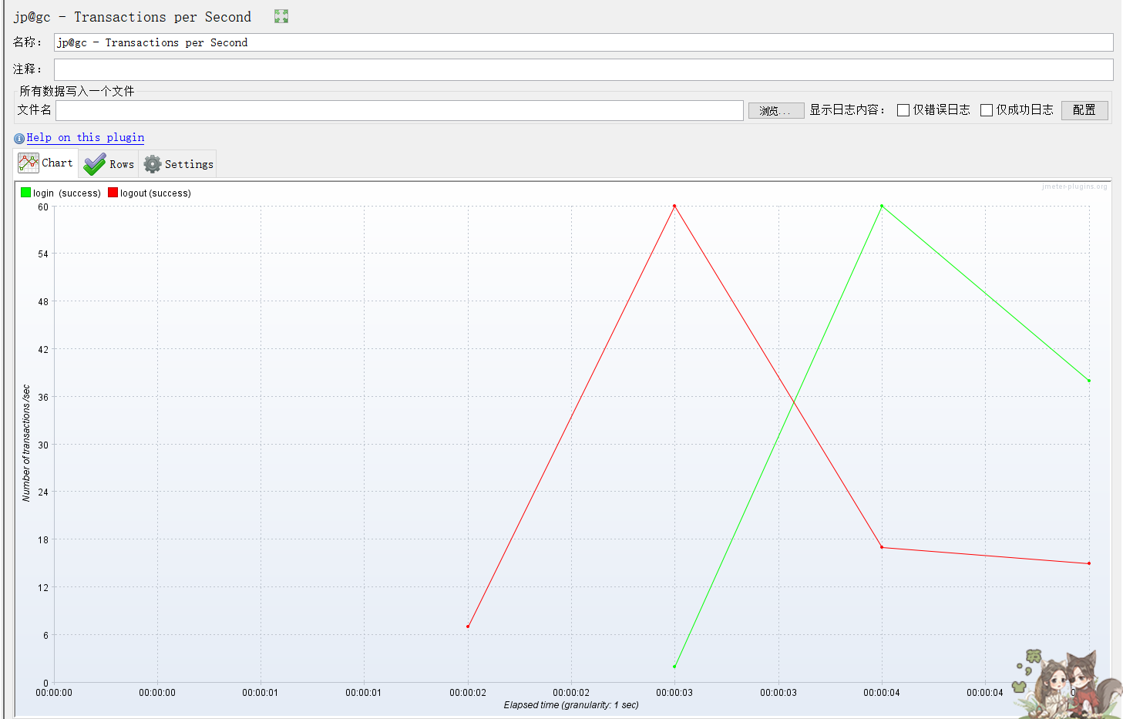

**Hits per Second：**

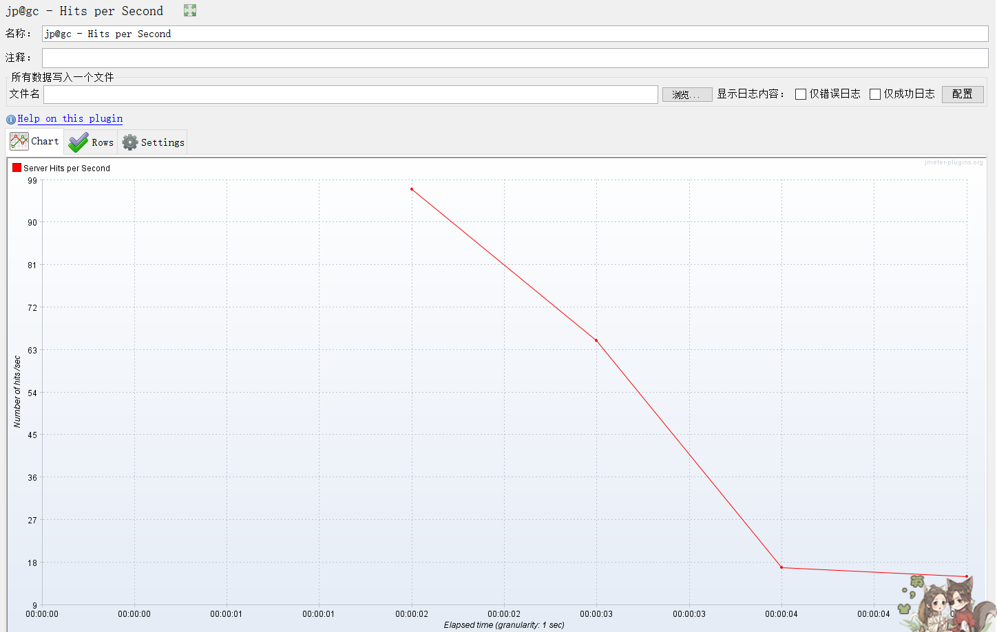

**Response Times Over Time：响应时间变化趋势**

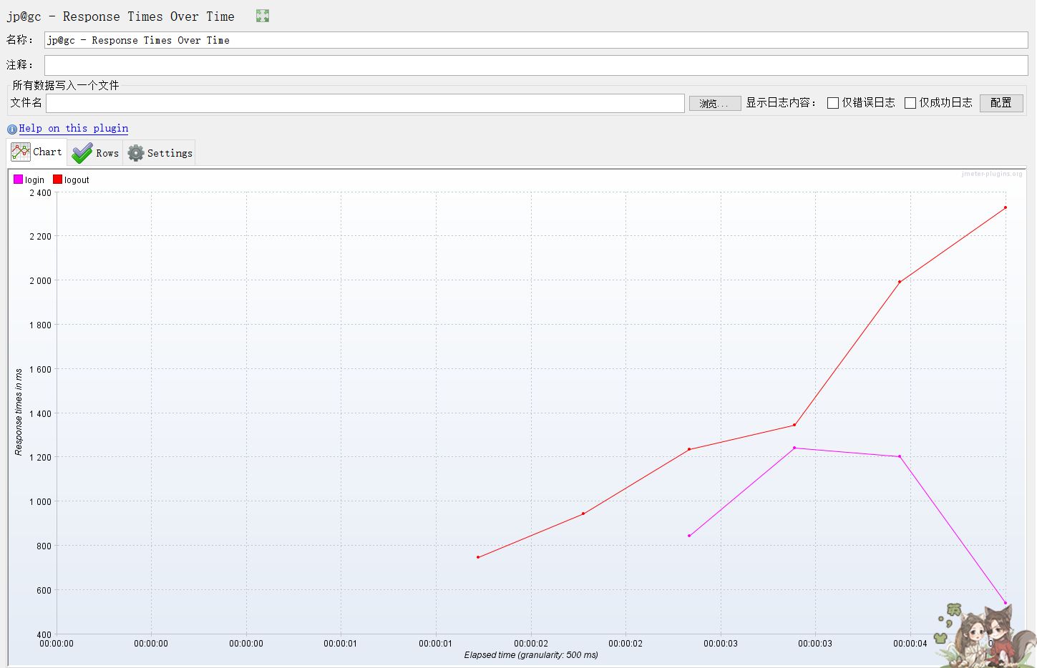

**Active Threads Over Time 并发用户数趋势**

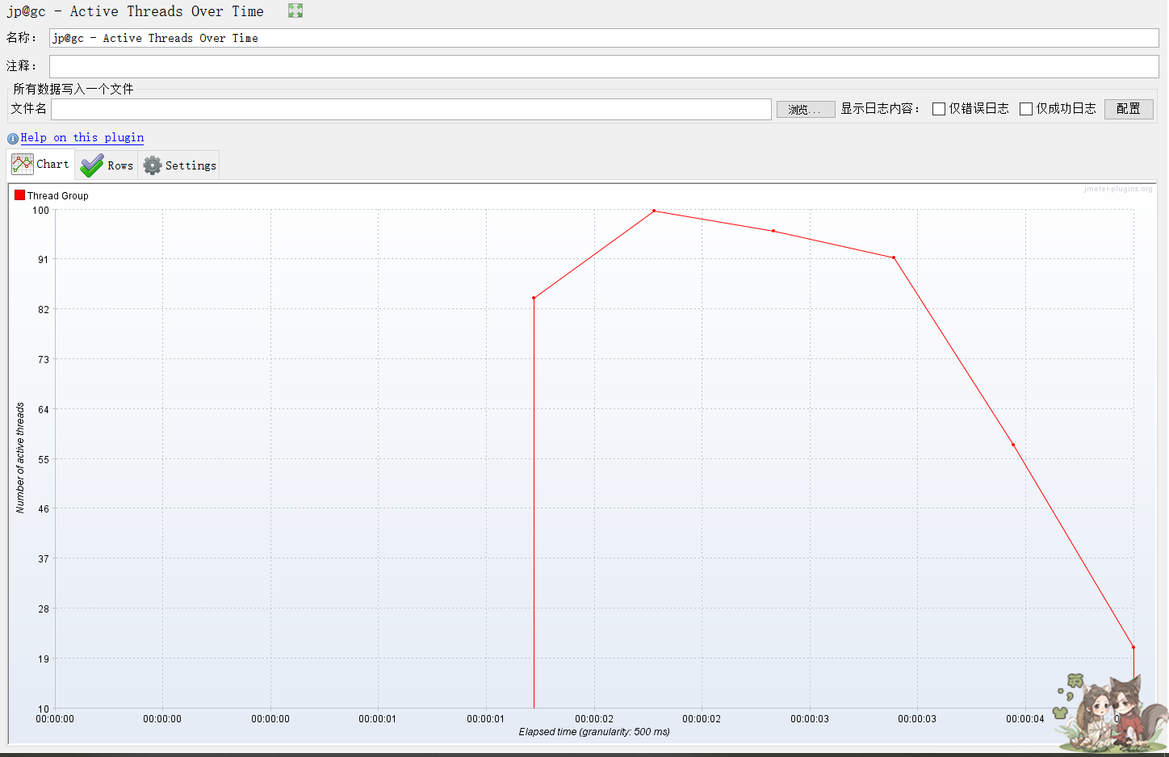

1. **发帖，300次并发**

**汇总报告**

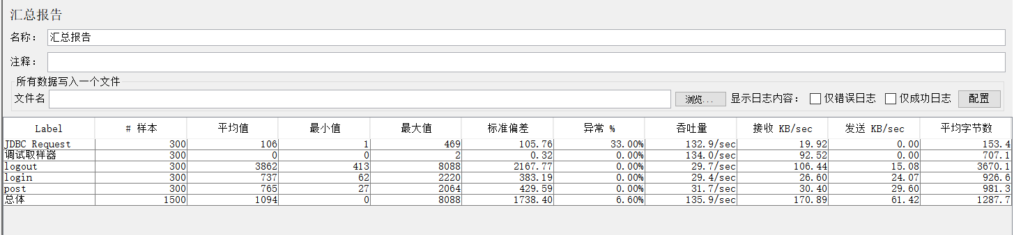

**汇总图**

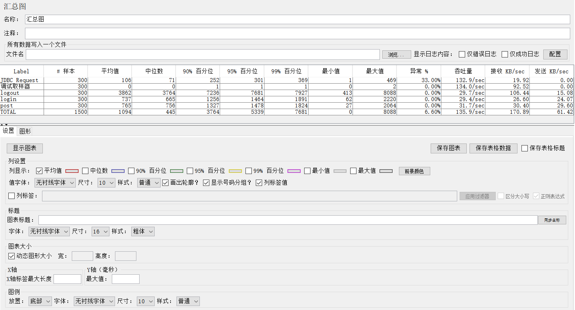

**图形结果**

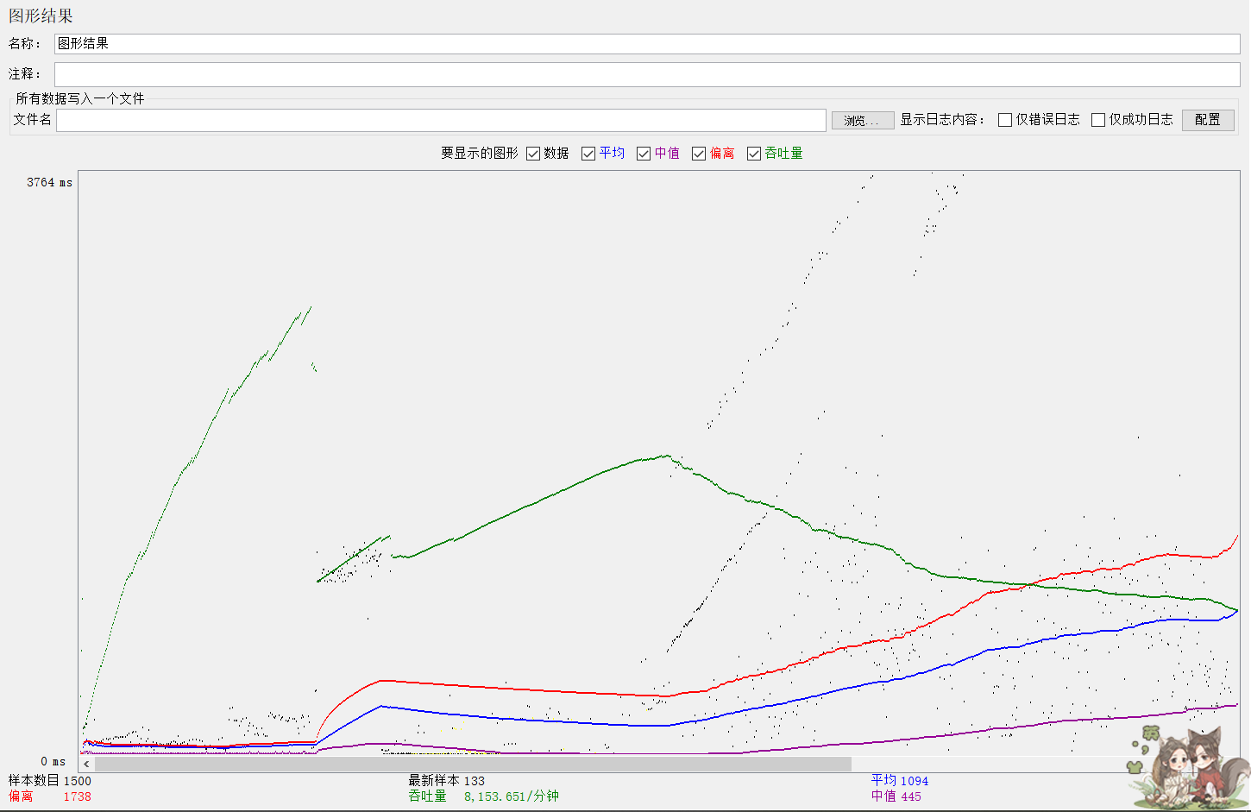

**Transactions Per Second：即TPS，每秒事务数**

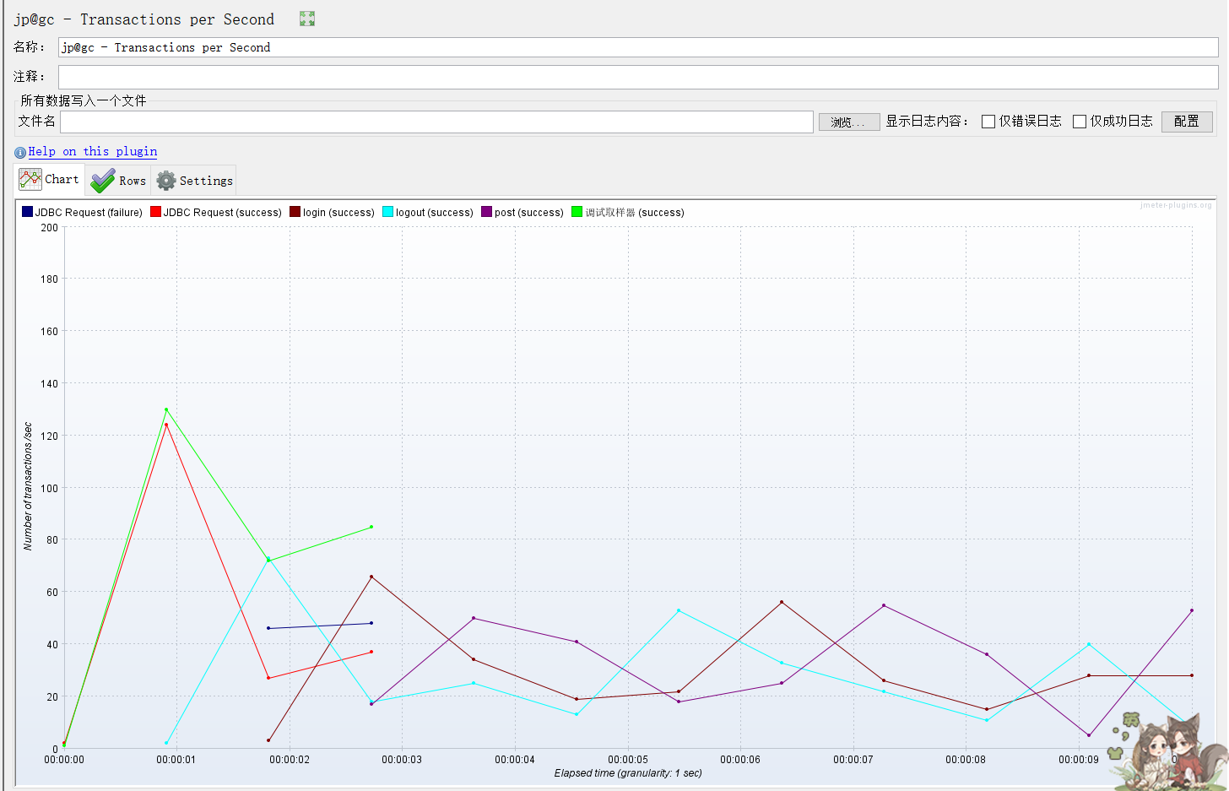

**Hits per Second：**

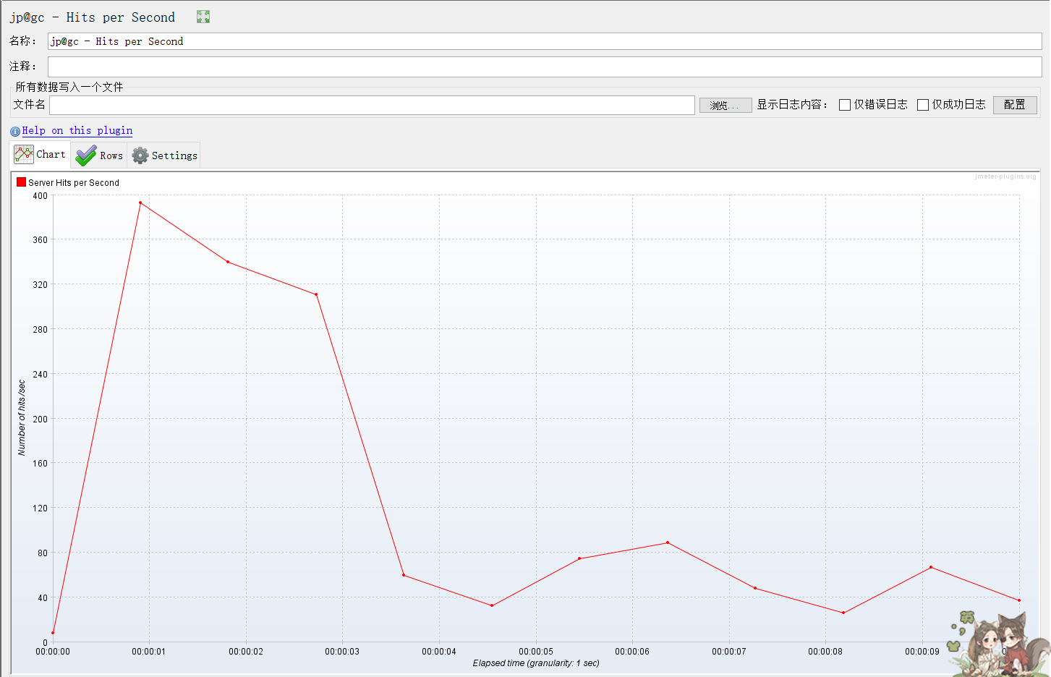

**Response Times Over Time：响应时间变化趋势**

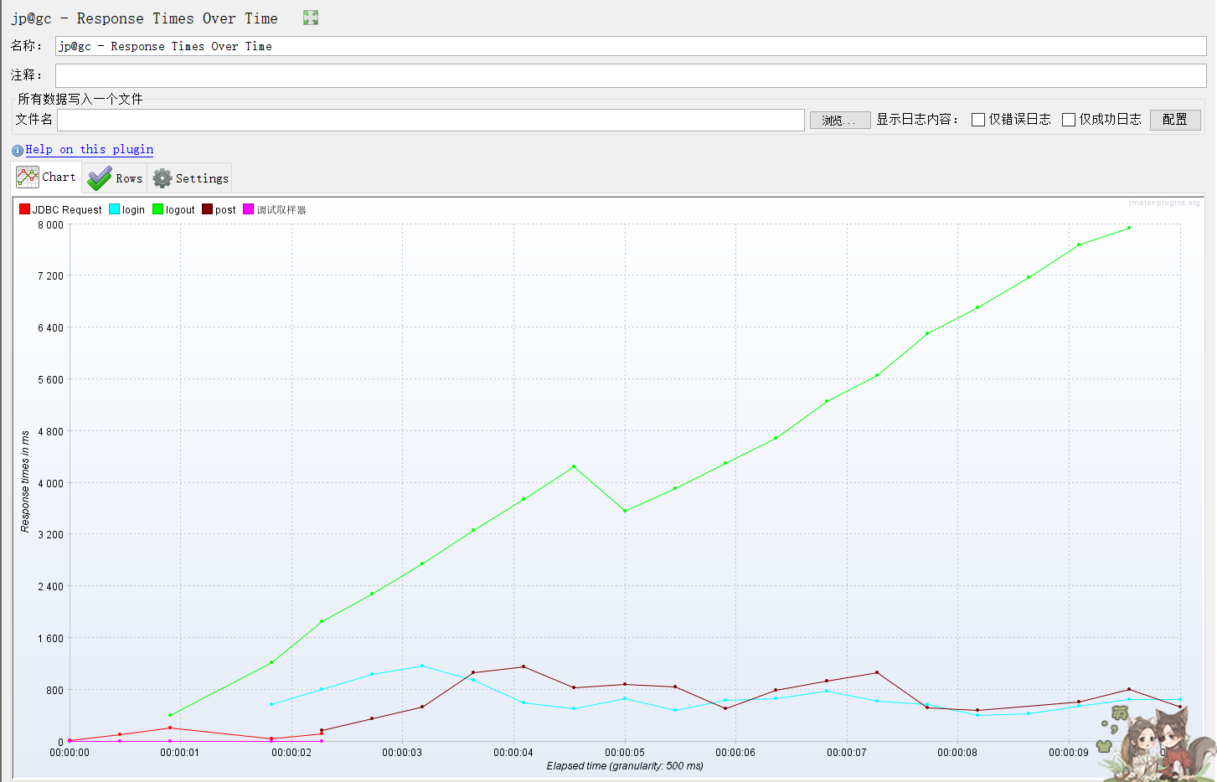

**Active Threads Over Time 并发用户数趋势**

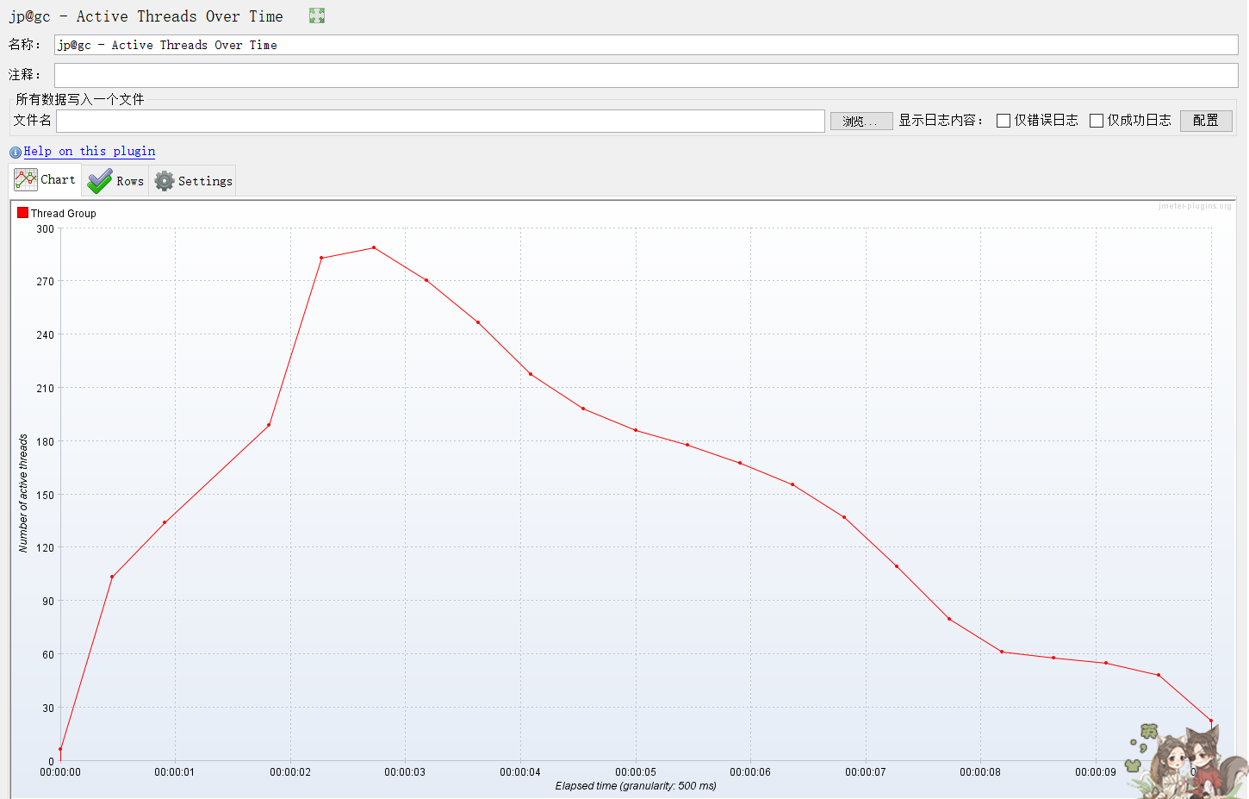

1. **跟帖，200次并发**

**汇总报告**

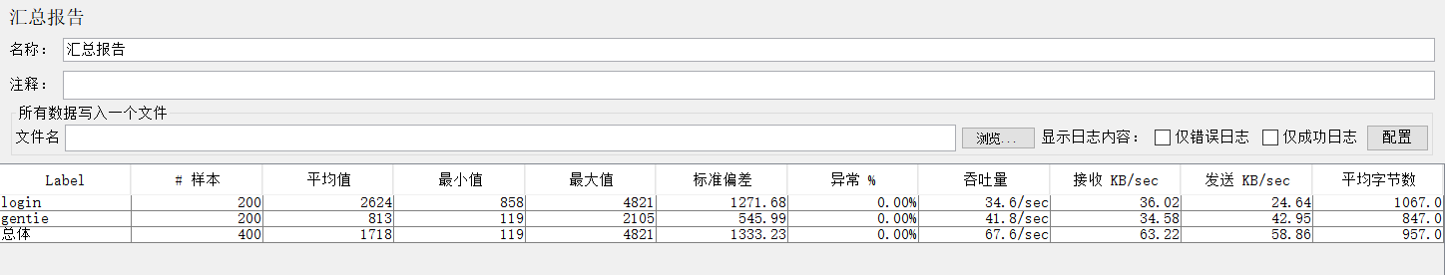

**汇总图**

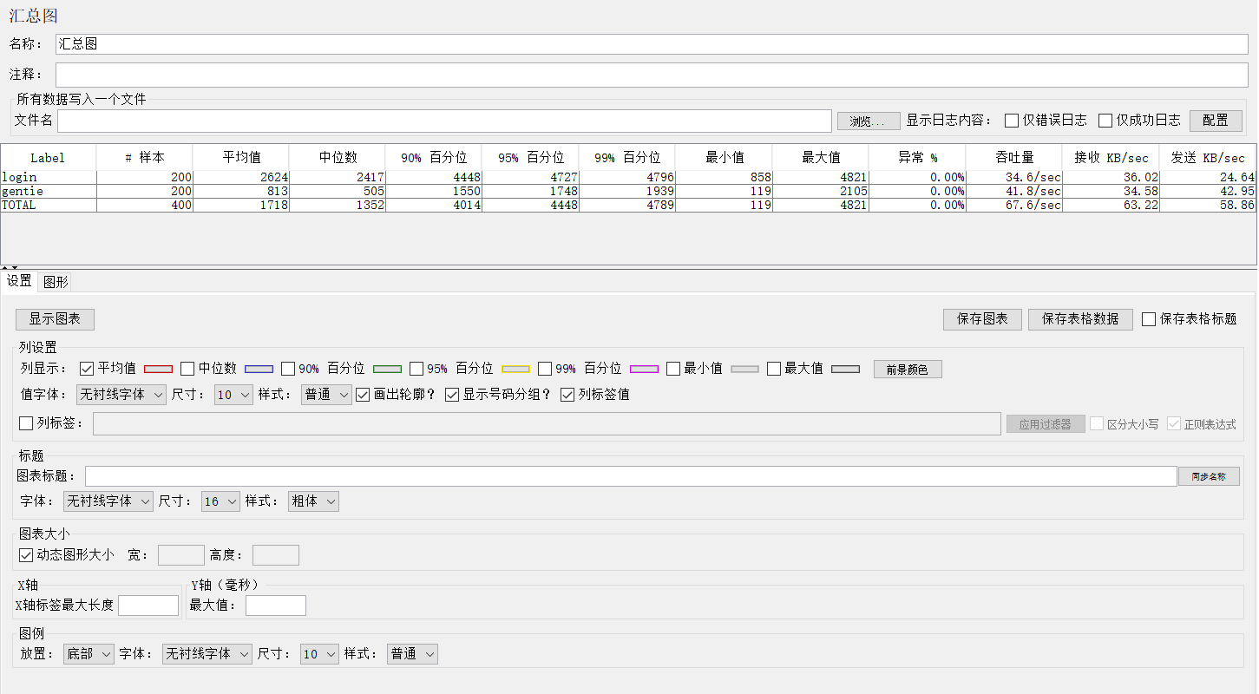

**图形结果**

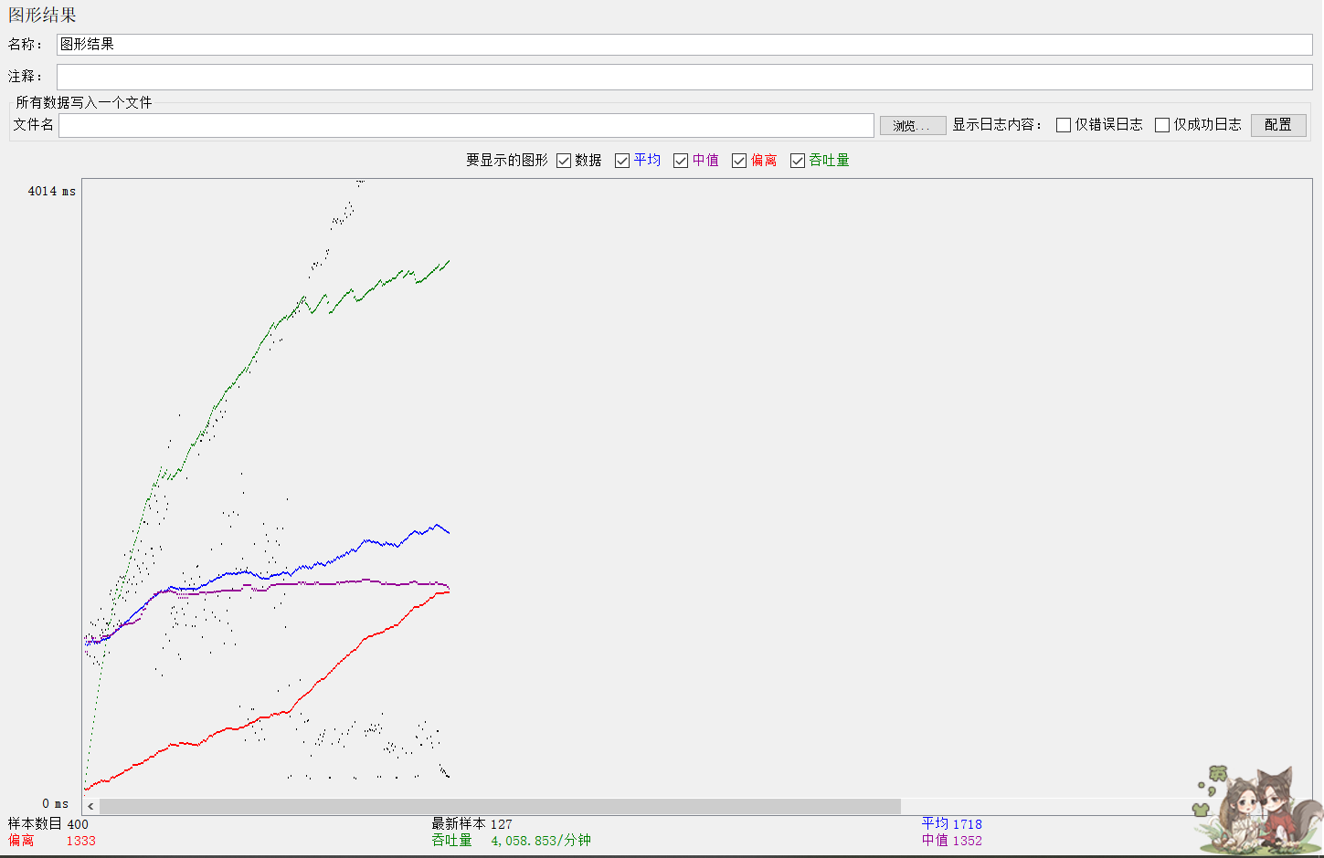

**Transactions Per Second：即TPS，每秒事务数**

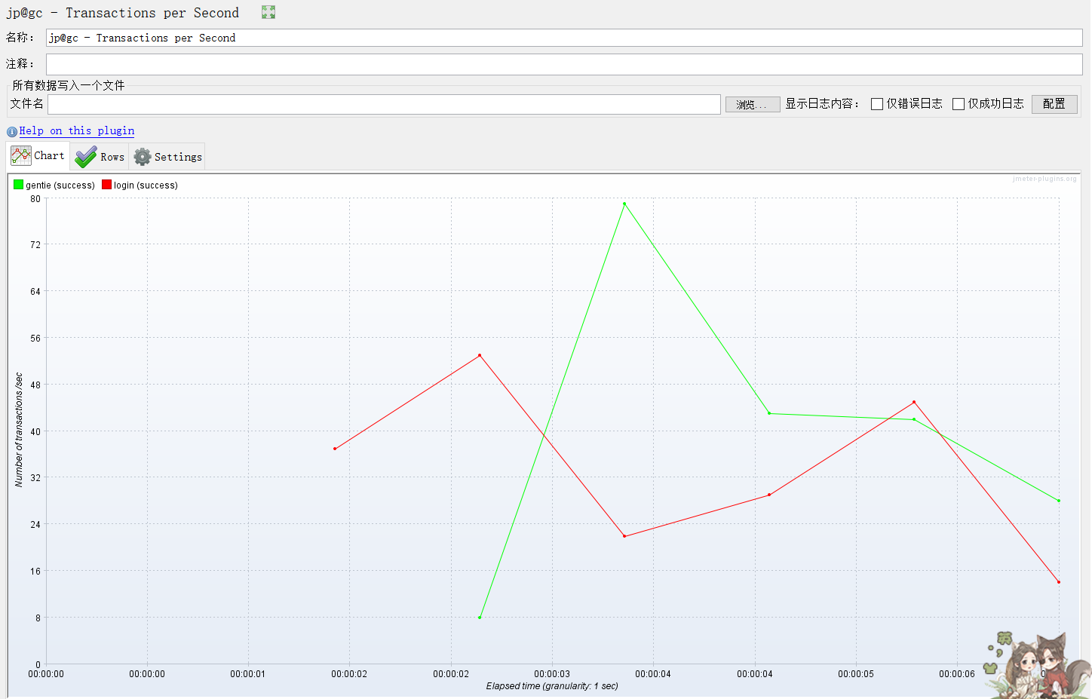

**Hits per Second：**

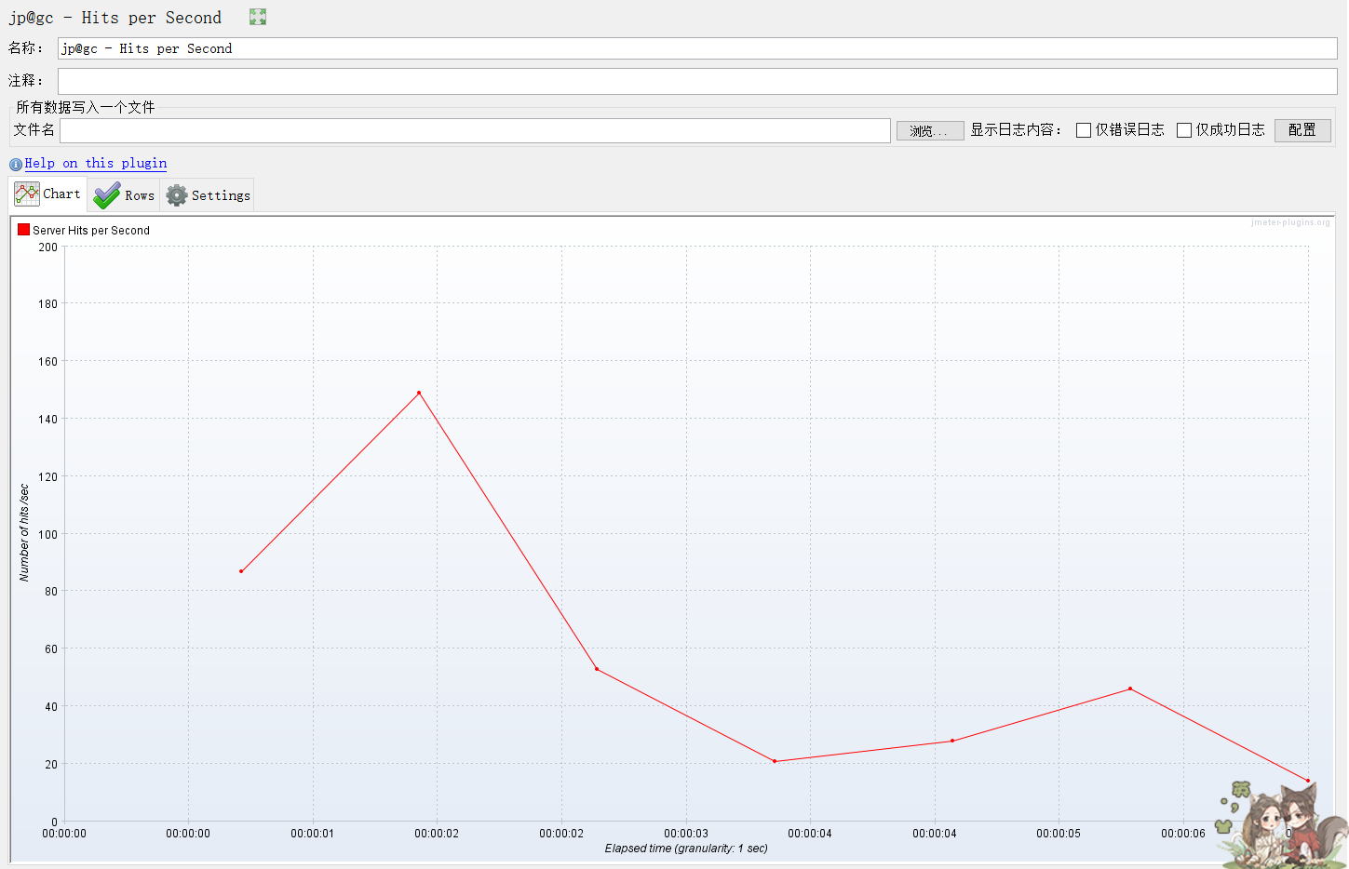

**Response Times Over Time：响应时间变化趋势**

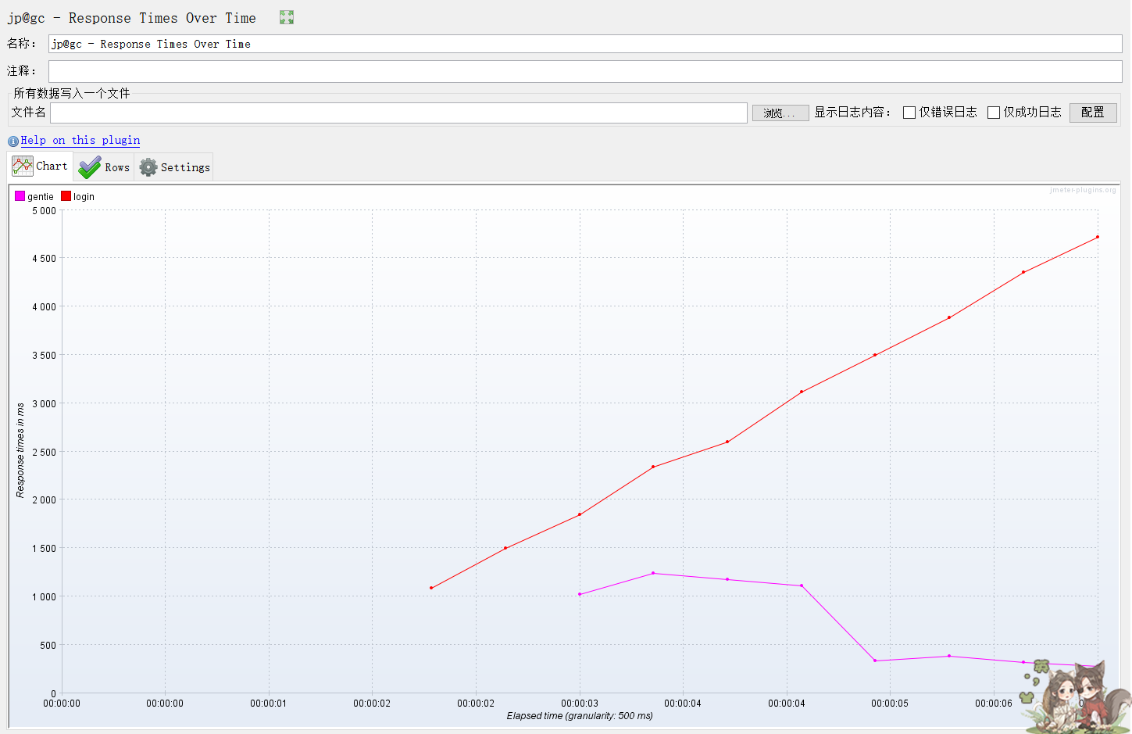

**Active Threads Over Time 并发用户数趋势**

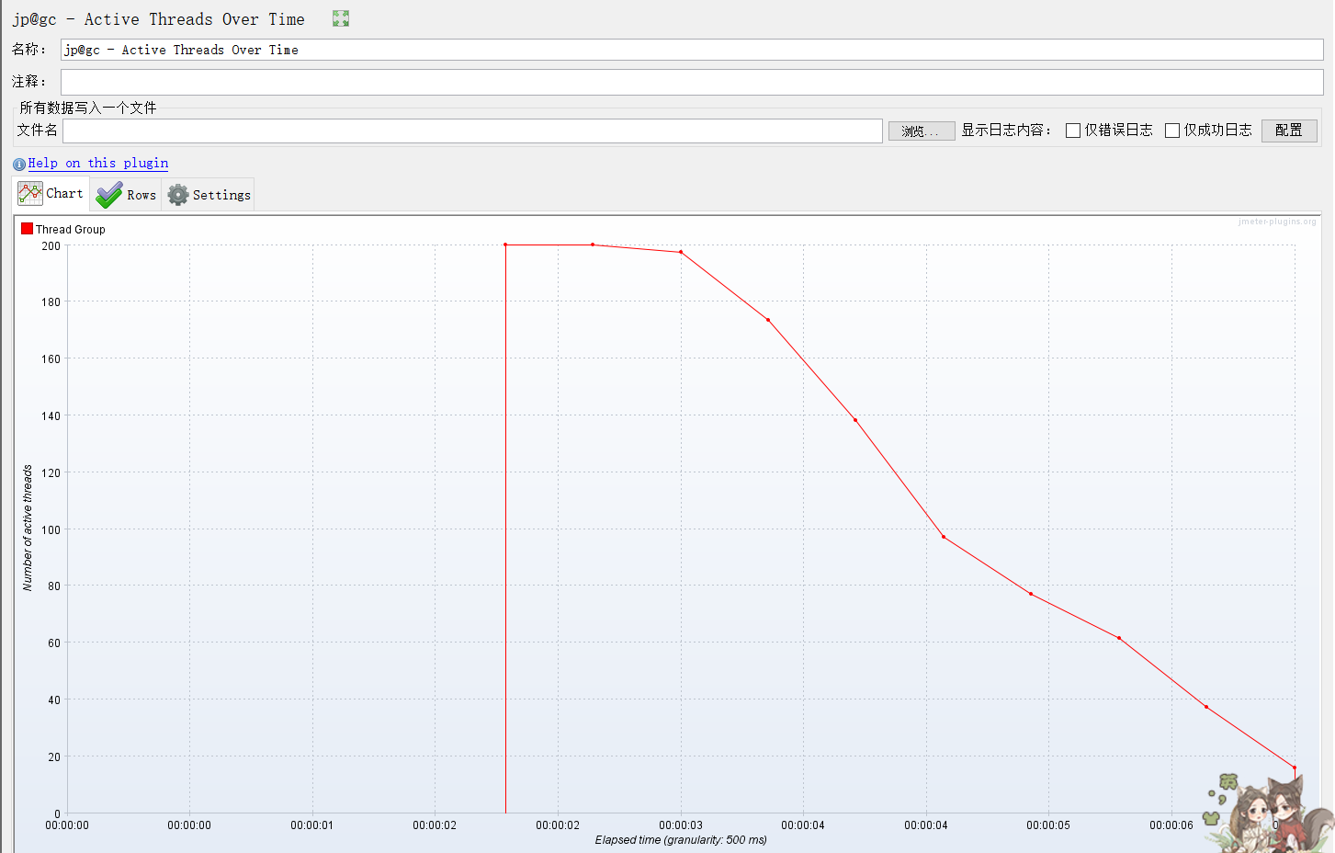

**总结：**

登录退出、发帖和回帖这三个场景，并发线程数分别为100,300,200。

并发压力分析时均无异常发送，运行稳定成功响应且响应时间较短在用户可接受范围之内，没有发送异常，服务器运行平稳，性能符合用户需求。